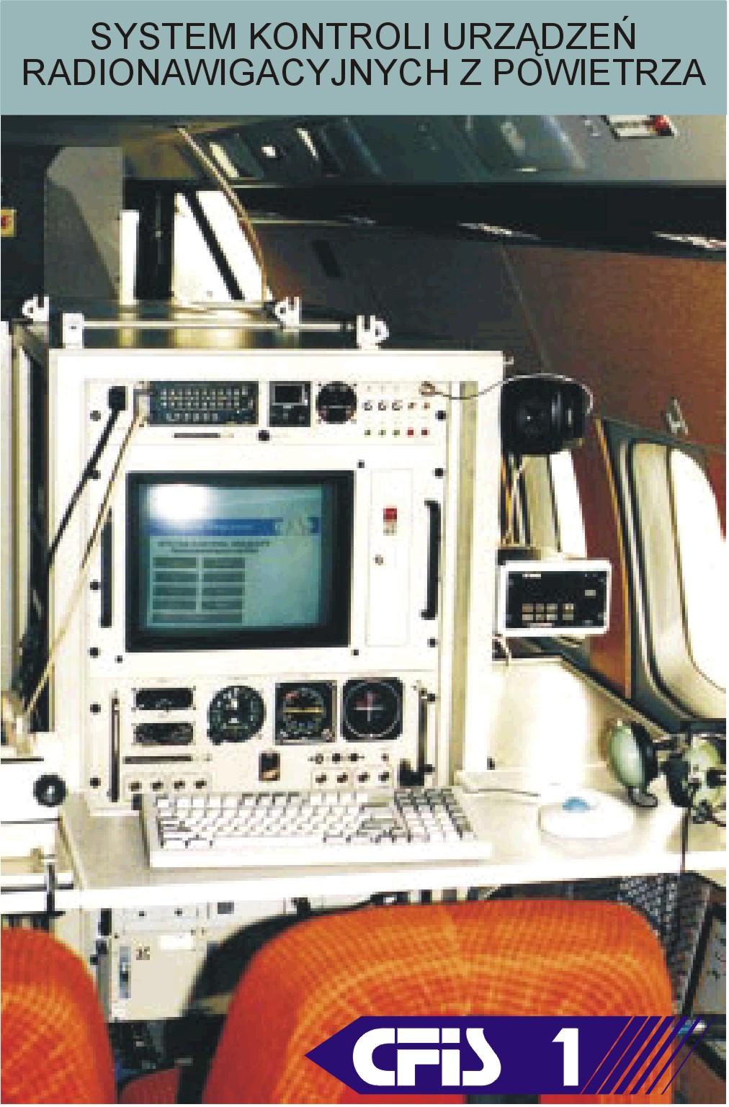

PROGRAMY POMIAROWE I DANYCH ARCHIWALNYCH
Copyright C.A.S.© 1996.
Edycja: 1
Wersja: ostateczna
C.A.S. 90-950 Łódź ul. Obywatelska 137
tel: 42' 862 860 w.221; 42' 862 547 fax/tel: 42' 844840 NIP: 727-001-85-68

Wykaz programów pomiarowych

- Program baza danych Rev. 12/17-06-97
- Program kalibracyjny Rev. 24/18-06-97
- Program pomiaru i danych archiwalnych stacji VOR Rev. 13/17-06-97
- Program pomiaru i danych archiwalnych stacji VOR na Trasie Rev. 10/17-06-97
- Program pomiaru i danych archiwalnych kierunku Rev. 27/17-06-97
- Program pomiaru i danych archiwalnych ścieżki Rev. 22/17-06-97
- Program pomiaru i danych archiwalnych stacji NDB Rev. 12/17-06-97
- Program pomiaru i danych archiwalnych stacji VHF Rev. 04/17-06-97
- Symulator systemów radionawigacyjnych Rev. 23/20-06-97

BazaDanych
Kalibracja
VOR
VOR TRAS.
LOC
GS
NDB
VHF
Symulator

